试 验 报 告

试验名称：高温爆破压力试验

主检： |  | 日期： | 2021年9月4日
审核： |  | 日期： | 年月日
批准： |  | 日期： | 年月日



北京光华荣昌汽车部件有限公司实验室

声 明

⑴ 报告无检测机构“实验室”章无效。
⑵ 报告无主检、审核、批准人签字无效。
⑶ 报告涂改无效
⑷ 复制报告未重新加盖“实验室”章无效。
⑸ 对检测报告若有异议，请收到报告后15个工作日内通知主检人。
⑹ 送样检测仅对样品负责。
⑺ 电子版报告无安全密码无效。

试验单位：北京光华荣昌汽车部件有限公司实验室
地 址：北京市昌平区流村镇工业园区
电 话： (010) 60793358-5711 邮 编：102200

样品名称 | 软尼龙材质气管 | 车 型 | /
样品件号 | / | 样品数量 | 6件
委托单位 | 新技术中心 | 生产单位 | /
送样者及其 联系方式 | 王志伟  电话：18031414583 | 送样日期 | 2021年8月25日
试验地点 | 北京光华荣昌汽车部件有限公司实验室 | 试验日期 | 2021年8月26日
试验项目 | 高温爆破压力试验
试验标准 | 试验申请单
试验目的 | 外购件
试验结果 | 不评价
备 注

一、试验条件
试验时间： | 2021年8月26日—2021年8月26日
试验地点： | 北京光华荣昌汽车部件有限公司实验室
试验人员： | 吴航波
环境温/湿度： | 温度：23℃；湿度：52 %
二、试验仪器设备
序号 | 设备名称 | 设备编号 | 规格型号 | 厂家 | 精度 | 有效期
1 | 热老化试验箱 | R-006 | QL-100 | 杭州利辉环境检测设备有限公司 | ±0.5％ | 2021年12月9日
2 | 增压泵 | / | ZTS-ZTA05 | 菲恩特 | / | 2021年12月9日
三、试验方法及评价标准
1、试验方法
1、随机选取长度500mm长的黑色和白色气管各3根；
2、将气管一端封闭，另一端与气源连接；
3. 将气管放置在高温箱内，气管内部气体压力1.5MPa，在70℃环境下静止保压，保压时间30min（时间从温达70℃时开始算起）；
4. 保持环境温度不变，逐步提高气管内空气压力，每升高0.1MPa保压60s后若气管未爆破则继续升压，直至气管爆破为止；
5. 记录气管爆破时的压力和在该压力下保压的时间；
6、试验前后分别测量管子同一位置的直径并记录；
2、评价标准
不评价
四、标准偏离
1、标准偏离
无
五、试验结果
1、试验结果
项目 | 环境 | 样件编号 | 颜色 | 气管爆破前直径 | 气管爆破后直径 | 结果
70°高温爆破压力试验 | 高温 | 175-013 | 白色 | 6.1MM | 6.45MM | 升至2.7MPa保压50秒气管破裂
70°高温爆破压力试验 | 高温 | 175-014 | 白色 | 6.06MM | 6.45MM | 升至2.7MPa保压55秒气管破裂
70°高温爆破压力试验 | 高温 | 175-015 | 白色 | 6.08MM | 6.98MM | 升至2.7MPa保压26秒气管破裂
70°高温爆破压力试验 | 高温 | 175-016 | 黑色 | 6.10MM | 6.40MM | 升至2.8MPa保压55秒气管破裂
70°高温爆破压力试验 | 高温 | 175-017 | 黑色 | 6.07MM | / | 升至2.8MPa 保压1分钟后完好
70°高温爆破压力试验 | 高温 | 175-018 | 黑色 | 6.03MM | / | 升至2.8MPa 保压1分钟后完好

2、结果照片
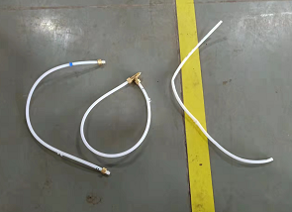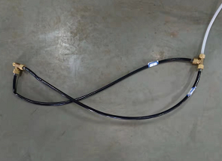
3、试验结论
不评价
备注: 合格: 达到要求; 不合格: 未达到要求; 不评价:未提供评价标准:
六、试验照片
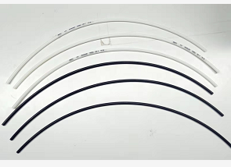
来样照片
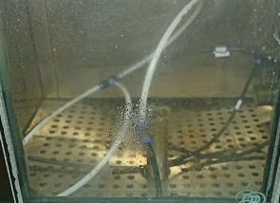
试验中
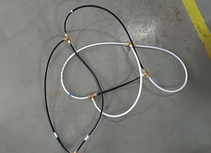
试验前 | 试验后
附录：样品情况表
项 目 | 样品情况
车辆名称、型号、商标 | /
车辆类型 | /
车辆生产厂 | /
样品名称 | 软尼龙材质气管
规格型号 | /
结构 | /
材料名称 | /
正面颜色 | /
**报告结束**

